**T&T Media Tourism Hân Hạnh Giới Thiệu Chương Trình**

**MŨI NÉ – BÀU TRẮNG**

**LÀNG MÔNG CỔ ĐỘC ĐÁO**

**THỜI GIAN: 2 NGÀY 1 ĐÊM**

**LƯU TRÚ: RESORT 3 SAO**

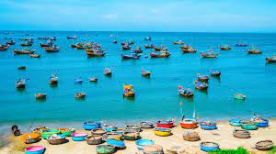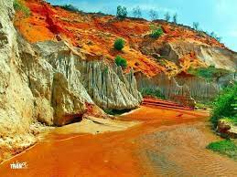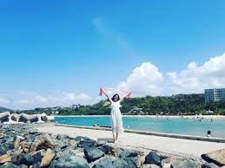

**ĐẶC SẮC TRÊN TOUR**

* + Tham quan **tuyệt tác Đồi Cát** **Trắng – Bàu Trắng** và **ngắm hoàng hôn/bình minh dần buông tại Làng Chài Mũi Né.**
  + Tham quan điểm mới lạ **Làng Mông Cổ - Mian Farm – tặng mỗi khách 1 trái dừa 3 nhát.**
  + Tham quan **Lâu Đài Rượu Vang kiểu Pháp** và Thưởng thức **Rượu Vang** tại trung tâm **Sealink 5 sao**
  + Check in tại **Hanna beach** – ngắm mặt trời lặn trên biển Mũi Né
  + Check in **Bãi Đá Ông Địa – bờ kè chắn sóng**
  + Thỏa thích tắm biển, hồ bơi tại Resort và thưởng thức **ẩm thực xứ biển** **đậm chất địa phương**

**NGÀY 01: TP.HCM – BÀU TRẮNG – LÀNG MÔNG CỔ MIAN FARM (Ăn Sáng/ Trưa/ Tối)**

**Buổi sáng**: Xe và HDV **Cty T&T Media Tourism** đón khách tại điểm hẹn:

**ĐIỂM ĐÓN KHÁCH:**

* Cây xăng Comeco - Bến xe Miền Tây - đối diện Bệnh Viện Triều An - 450 Kinh Đ. Vương, An Lạc, Bình Tân.
* 256 Nguyễn Thị Minh Khai, Phường Võ Thị Sáu, Quận 3, TPHCM.
* Đón khách tại Ngân hàng SCB - 298 Xô Viết Nghệ Tĩnh phường 21 quận Bình Thạnh

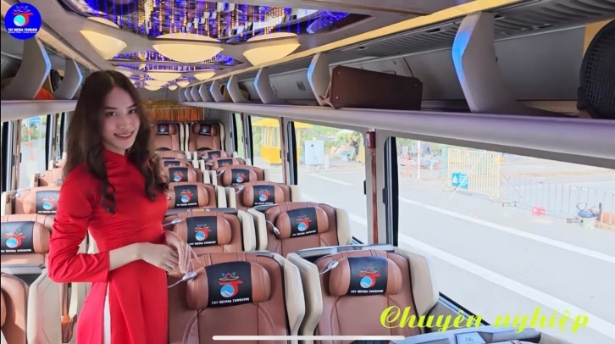**07H00:** Xe khởi hành đi **Phan Thiết**. Qúy khách được trải nghiệm **dòng xe Limousine cao cấp độc quyền 27 chỗ của T&T**, lần đầu tiên phục vụ khách du lịch các tour phổ biến. Trường hợp từ 12 đến 18 khách, sẽ phục vụ xe 16-29 chỗ.

**07H30:** Đoàn dừng chân tại **Đồng Nai** để dùng điểm tâm sáng. Sau đó tiếp tục khởi hành đi **Phan Thiết**.

**Dự kiến 9h30:** Đến **Phan Thiết**, Xe đưa quý khách chạy dọc một trong những cung đường biển đẹp nhất Việt Nam. Quý khách đến tham quan **Bàu Trắng (Bàu Sen)** - khung cảnh thiên nhiên tươi đẹp với những hồ nước rộng, trong xanh, những đồi cát trắng trải dài miên man. **Tại đây quý khách có thể chơi các trò chơi tự túc như:**

* + Cưỡi lạc đà Ả Rập và chụp ảnh bên lạc đà (chi phí dao động tầm 200.000đ/khách)
  + Chinh phục sa mạc bằng xe jeep hoặc xe địa hình (từ 100.000 – 500.000đ/khách).
* Tiếp tục hóa thân thành người du mục tại **Làng Mông Cổ (Mian Farm)**. Đây là một trong những điểm check-in mới nhất tại Bình Thuận. Quý khách có thể trải nghiệm:
  + Nông trại Cừu, Thỏ, Vườn xương rồng bán hoang mạc
  + Quán café Mông Cổ Style ngắm hoàng hôn
  + Cho thuê đồ sống ảo kiểu Mông Cổ, trang phục Miêu Tân Cương… (tự túc)

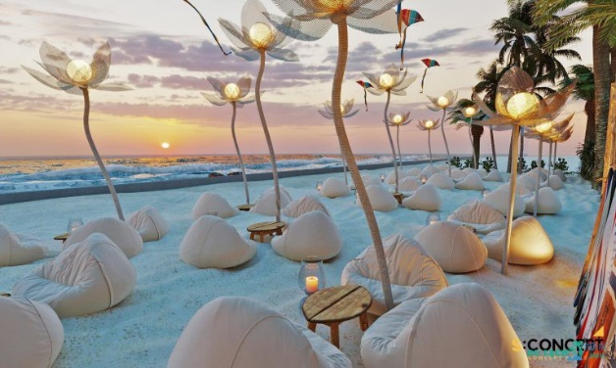**Đặc biệt: T&T Media Tourism tặng mỗi quý khách 1 trái dừa ba nhát**

**12h00:** Quý kháchdùng cơm trưa tại nhà hàng với hương vị xứ biển.

**14H00:** Xe đưa quý khách về Resort nhận phòng nghỉ ngơi. Xe đưa quý khách **về resort tắm biển**.

**Buổi chiều:** quý khách tự do tắm biển và tắm hồ bơi, thư giãn thỏa thích.

* Quý khách có thể tự túc tham quan **Hanna beach Club** - là thiên đường sống ảo của giới trẻ với tổ hợp Beach Bar, Coffee Shop, Camping Farm, khu check-in và vườn thú mini cực chill *(Giá vé tự túc vào cổng 150.000đ/người)*

**19h00:** Quý khách dùng bữa tối tại nhà hàng. Sau đó, dạo chơi khám phá Mũi Né về đêm.

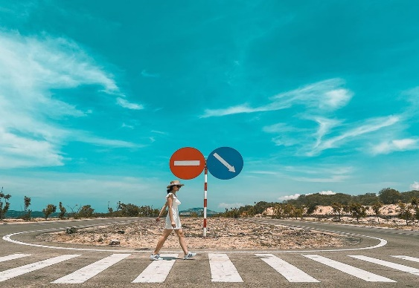

**NGÀY 02: ĐỒI CÁT – LÀNG CHÀI – TP. HCM (Ăn Sáng/Trưa)**

**07H30**: Quý khách dùng điểm tâm Buffet tại Resort.

**08H30:** Xe & Hướng dẫn viên sẽ đưa đoàn khởi hành tham quan:

* **Làng Chài Mũi Né**: tại đây quý khách phóng tầm mắt bao quát khung cảnh làng chài cá, xa xa là những chiếc ghe đủ màu sắc đang lắc lư theo nhịp sóng biển hòa quyện với biển xanh và ánh hoàng hôn đang chạm đường chân trời. Tất cả cùng khắc họa nên bức tranh vùng biển giản 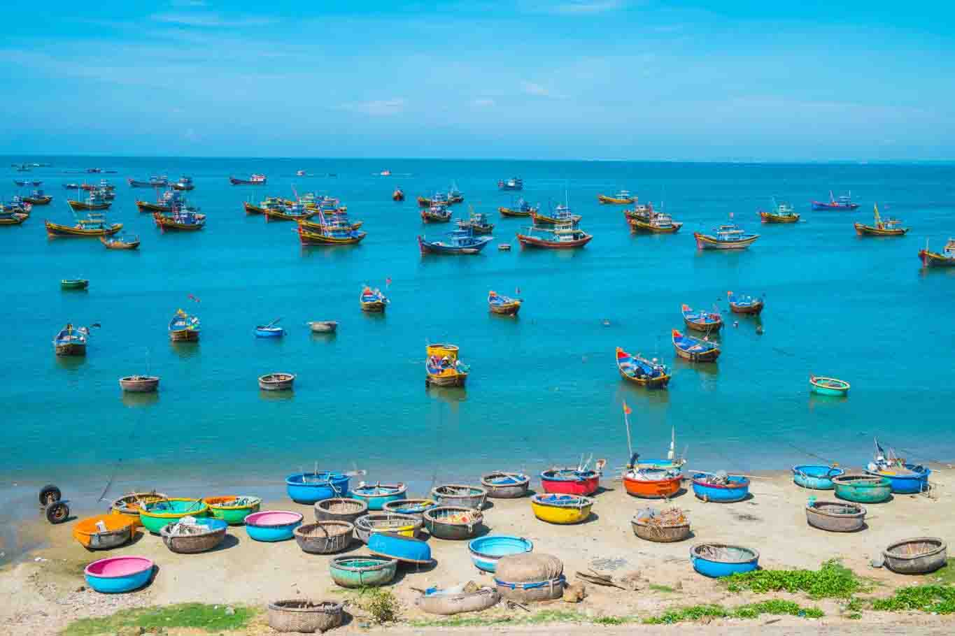dị và bình yên đến lạ. Đây chính là phút giây quý khách như được trút hết các bộn bề cuộc sống hàng ngày. Quý khách đừng quên lưu lại những bức ảnh cùng với ánh nắng chiều tà cực đẹp tại đây.

**Lưu ý: nếu Qúy khách không đi tham quan thì có thể ở tại Resort nghỉ ngơi, tắm biển.**

**12H00:** Đoàn làm thủ tục trả phòng, Xe đưa quý khách dùng cơm trưa tại nhà hàng địa phương.

* Tham quan **Lâu Đài Rượu Vang** – trải nghiệm ly rượu vang thứ thiệt tai đây (chi phí tự túc)
* Chụp ảnh tại **Bãi Đá Ông Địa – bờ kè chắn sóng** độc quyền tại Mũi Né, ngắm cảnh biển êm ả xanh mát.
* Đoàn khởi hành về TP.HCM. Trên đường về, quý khách mua sắm tại **trung tâm Hải Sản, Nước Mắm Phan Thiết, trái cây Thanh Long**… Quý khách mua về làm quà tặng người thân.

**Dự kiến 18H00:** Đoàn về đến điểm hẹn ban đầu, kết thúc chuyến Du lịch Mũi Né 2N1Đ. Hướng dẫn viên chia tay và hẹn gặp lại quý khách trên những chuyến tour sau.

**BẢNG GIÁ ÁP DỤNG CHO KHÁCH LẺ GHÉP (VNĐ)**

|  |  |  |  |
| --- | --- | --- | --- |
| **TIÊU CHUẨN** | **NGƯỜI LỚN**  **(Từ 11 tuổi trở lên)** | **TRẺ EM**  **(từ 5 đến 10 tuổi)** | **EM BÉ**  **(Dưới 4 tuổi)** |
| **3 sao** | **1.150.000đ** | **75%** | **Miễn phí** |

**GIÁ TOUR TRÊN KHÔNG ÁP DỤNG CHO CÁC DỊP LỄ TẾT**

**TIÊU CHUẨN DỊCH VỤ:**

**VẬN CHUYỂN**

Xe Du lịch limousine cao cấp, ô tô vận chuyển đưa đón đoàn theo chương trình. Được trang bị máy lạnh, ổ sạc điện thoại, wifi, tivi…tài xế ân cần, lịch sự, với nhiều năm kinh nghiệm. Trường hợp từ 12 đến 18 khách, sẽ phục vụ xe 16-29 chỗ.

**CÁC BỮA ĂN**

* Ăn sáng: 01 bữa tô ly: Bánh Mì Ốp La, Hủ Tiếu, Phở, Bún Bò, Cơm Sườn… + Nước Ngọt, Cà Phê, Chanh Đá & 01 buổi buffet sáng tại Resort.
* Ăn Chính: 03 bữa chính

**THAM QUAN:**

* Quý khách được bao vé vào cổng các điểm tham quan có trong chương trình **trừ điểm** **Hanna Beach, Lâu Đài Rượu Vang và các trò chơi tại Bàu Trắng.**

**LƯU TRÚ:**

* **Resort - Hotel 3\***: Sát biển có hồ bơi, ăn sáng buffet, tiêu chuẩn 2 khách/phòng.
* Phụ thu phòng đơn **400.000đ/phòng/đêm.**

**HƯỚNG DẪN VIÊN:**

* Tiếng Việt vui vẻ, nhiệt tình, nhiều kinh nghiệm, phục vụ đoàn suốt tuyến.

**BẢO HIỂM:**

* Quý khách được tham gia bảo hiểm khi đi Du Lịch, mức bồi thường tối đa: 10.000.000đ/1 trường hợp (Qúy khách từ 70 tuổi trở lên sẽ không được đăng ký bảo hiểm du lịch theo LUẬT BẢO HIỂM DU LỊCH VIỆT NAM).

**QÙA TẶNG:**

* Khăn lạnh, nước suối chai 01 chai 500 ml/ngày
* Nón du lịch **T&T MEDIA TOURISM.**

**GIÁ VÉ TRẺ EM**

* Trẻ em duới 4 tuổi miễn phí bố mẹ tự lo cho bé. Hai vợ chồng chỉ được kèm 1 em bé trong độ tuổi này, từ trẻ thứ 2 thì tính 75% vé người lớn. Qúy khách có nhu cầu mua Ghế ngồi cho Bé giá GHẾ 400,000Đ/ghế.
* Trẻ từ 5 đến 10 tuổi tính 75% vé tour tiêu chuẩn ghế ngồi, suất ăn, tham quan nhưng ngủ chung với bố mẹ. Hai vợ chồng chỉ được kèm 1 bé, từ bé thứ 2 tính vé người lớn.
* Trẻ từ 11 tuổi trở lên tính như người lớn.

**KHÔNG BAO GỒM**

* Chi phí điện thoại cá nhân, ăn uống ngoài chương trình và các chi phí vui chơi giải trí cá nhân khác.
* Thuế VAT 10%.
* Vé vào tham quan Hanna Beach, Lâu Đài Rượu Vang và các trò chơi tại Bàu Trắng.

**QUY ĐỊNH HỦY VÉ**

* Quý khách huỷ vé sau khi đăng ký chịu phí phạt: 30% giávé.
* Quý khách huỷ vé trước ngày khởi hành 07 ngày: chịu chi phí 50% giávé.
* Quý khách hủy vé trước ngày khởi hành 05 ngày: chịu phíphạt 70% giávé.
* Quý khách hủy vé trước ngày khởi hành 03 ngày, chịu phí phạt: 100% giávé.

**Ghi chú**

* Thứ tự chương trình có thể thay đổi theo sự sắp xếp của công ty để phù hợp với tình hình thực tế nhưng vẫn đảm bảo đầy đủ các điểm tham quan đã nêu trong chương trình.
* Trong những trường hợp khách quan như: khủng bố, thiên tai…hoặc do có sự cố, có sự thay đổi lịch trình của các phương tiện vận chuyển công cộng như: máy bay, tàu hỏa…thì Cty sẽ giữ quyền thay đổi lộ trình bất cứ lúc nào vì sự thuận tiện, an toàn cho khách hàng và sẽ không chịu trách nhiệm bồi thường những thiệt hại phát sinh. Công ty sẽ giúp khách đến trường hợp tốt nhất.
* Do tính chất là đoàn ghép khách lẻ, công ty sẽ có trách nhiệm nhận khách cho đủ đoàn (15 khách người lớn trở lên) thì đoàn sẽ khởi hành đúng lịch trình. Nếu số lượng đoàn dưới 15 khách, cty sẽ có trách nhiệm thông báo cho khách trước ngày khởi hành 4 ngày và sẽ thỏa thuận lại ngày khởi hành mới, hoặc hoàn trả lại toàn bộ số tiền khách đã đăng ký trước đó.
* Đối với khách hàng từ 70 tuồi đến 85 tuổi, gia đình vá quý khách phải cam kết đảm bảo tình trạng sức khỏe với cty chúng tôi trước khi tham gia tour. Nếu có bất cứ sự cố nào xảy ra trên tour, cty sẽ không chịu trách nhiệm dưới mọi tình huống.